

（深圳）

实验报告

开课学期： 2023年春季
课程名称： 计算机网络
实验名称： NAT组网
实验性质： 课内实验
实验时间： 5.5 地点： T2507
学生专业： 计算机科学与技术
学生学号： 200110625
学生姓名： 柯炽炜
评阅教师：
报告成绩：

实验与创新实践教育中心印制
2023年3月

实验八 NAT组网
- 给出你自己的实验组网图（把你在Cisco Packet Tracer上的拓扑图截图即可）。请解释实验中内网和外网的IP地址能否编在同一个网段？

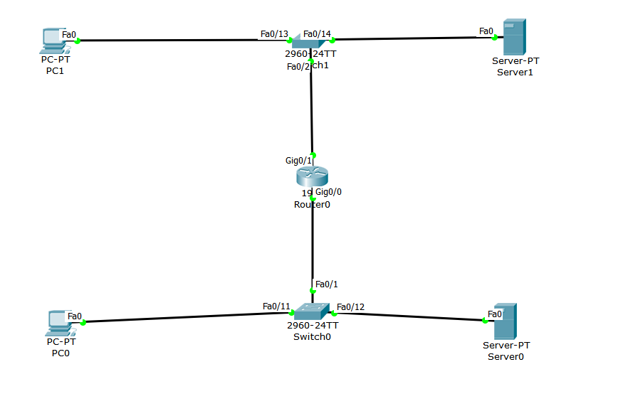
实验中内网和外网IP地址不能被编在同一个网段。
因为路由器在转发内、外网之间的数据包时，是通过IP地址的前缀（网段）来辨别数据包的发送方向。
使用同一网段会导致数据包转发时无法判断方向。

- 在实验指导书“Lab8 NAT组网”6.3小节中，为什么在R0上能ping通PC0和Server1，但是PC0却ping不通Server1？

因为R0内的路由表中配置好了转发给PC0和Server1的IP地址与物理接口，从而可以ping通。
而PC0无法ping通Server1是因为PC0和Server1分别处于两个不同的网络中，若想要Ping通则需要在中间的路由器R0路由表上进行配置，没有配置则无法Ping通。

- 在实验指导书“Lab8 NAT组网”6.4小节中，为什么在PC0上能ping通Server1，但是Server0却ping不通Server1？

PC0可以ping通Server1：
因为此时NAT转发表为静态配置，将PC0的IP地址对应上路由器地址，从而让路由器通过NAT转换表转发到外网中的Server1

Server0不可以ping通Server1：
因为NAT转发表中没有Server0的IP地址，从而路由器无法处理来自Server0的数据包

- 在实验指导书“Lab8 NAT组网”6.5小节中，为什么PC0和Server0都能ping通Server1？

此时的NAT转发表从静态改为动态，允许内网中在192.168.3.0网段下所有的IP地址访问外网，而PC0和Server0的IP地址都处于这个网段下，因此可以Ping通Server1

- 在实验指导书“Lab8 NAT组网”6.6小节中，Router0如何区分Server1返回给不同主机的报文？

路由器在转发内网到外网的数据包时，会自动记录：协议、源地址、目标地址和端口号，并将源地址改为路由器的IP地址再进行转发。

路由器在收到外网中的Server1发送的回复报文时，会查找记录好的数据信息，匹配对应的协议、源地址、目标地址和端口号，并将数据包中的目标地址恢复为记录中的值，从而找到对应的主机

- 在实验指导书“Lab8 NAT组网”6.7小节中，NAT Server和静态NAT这两种技术的区别是什么？

NAT Server 和 静态NAT的区别主要表现在对NAT表的维护过程，前者会根据从内网到外网的信息对NAT表进行动态更新，而静态NAT表是手动维护NAT转换表。

